DOCUMENTO TÉCNICO

# Requisitos

## Especificación

#RESUMEN DEL PROBLEMA (opcional)

Buscar el modo de sumar los números de un intervalo asignado

### Entrada:

### Un subarreglo de A enteros, limitado por índices (ci, cj) en una lista de enteros L

### Salida:

### Un número que representa la suma del subarreglo A

# Diseño

## Estrategia

Para sumar el subarreglo A con los indicies ci, cj simplemente se debe sumar el numero desde la posición ci hasta la posición cj así dando como resultado la suma del subarreglo A

Ya teniendo clara la idea de la solución del problema, para realizar la función a trozos se deben considerar 3 casos principales:

1. Si ci es mayor que cj y ci es mayor o igual que la longitud de A, va a dar como resultado 0 ya que esta suma no se puede realizar
2. Si c1<0 se va a tomar la suma desde 0 hasta cj para no tener confusiones a la hora de tomar los intervalos.
3. Si c1 es mayor o igual a cj y ci es menor a la longitud de A, se va a sumar el elemento ci en la posición inicial dada y posteriormente se va a realizar el mismo proceso, pero con ci+1, hasta finalizar con el intervalo dado.

#ESTRUCTURA DE DATOS

Se usaron las listas para almacenar los datos de los números enteros

#ALGORITMO

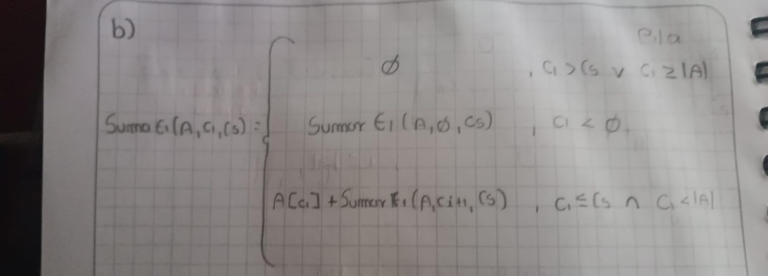

## Casos de prueba

|  |  |  |
| --- | --- | --- |
| **Entrada** | **Justificación** | **Salida** |
|  |  |  |
| SumaE1[1,2,3],1,3) | Caso1 | 0 |
| SumaE1([1,2,3], -3,2) | Entrada con un solo numero | SumaE1([1,2,3],0,2) |
| SumaE1([1,2,3],0,2) | Caso común | 6 |

# Análisis

## Temporal

Esta recursión no hace uso de ningún algoritmo ni proceso con muchas complicaciones, lo único que hace uso es de una operación básica de aritmética como es la suma; por lo tanto, por estimación el costo será de log(n)

# Código

*Al igual que el punto anterior pueden guiarse con este ejemplo*

## Documentación

Dentro del código.

## Fuentes

*Las fuentes son el código sobre el cual escribieron el documento*

/arena_1_a